컴퓨터공학과 2016154011 김진원

* 소스코드

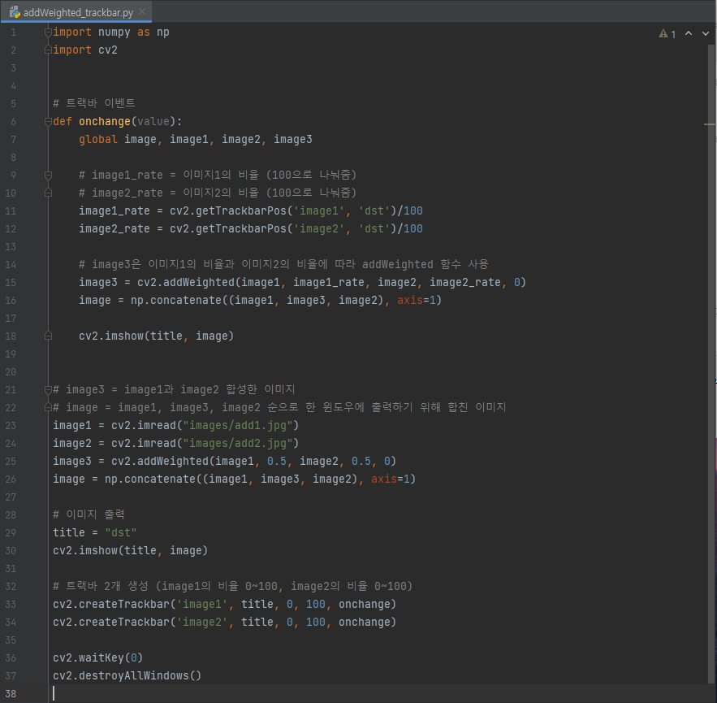

Image1, image2를 불러온 뒤 image3에 addWeighted( ) 함수를 사용하여 합성한 다음 한 윈도우에 출력하기 위해 image1, image2, image3을 image에 합쳤습니다.

Image1의 비율, image2의 비율을 받는 트랙바 2개를 만들어서 함수 onchange( )를 호출하였습니다.

* 실행결과 1 (image1의 비율 0, image2의 비율 0)

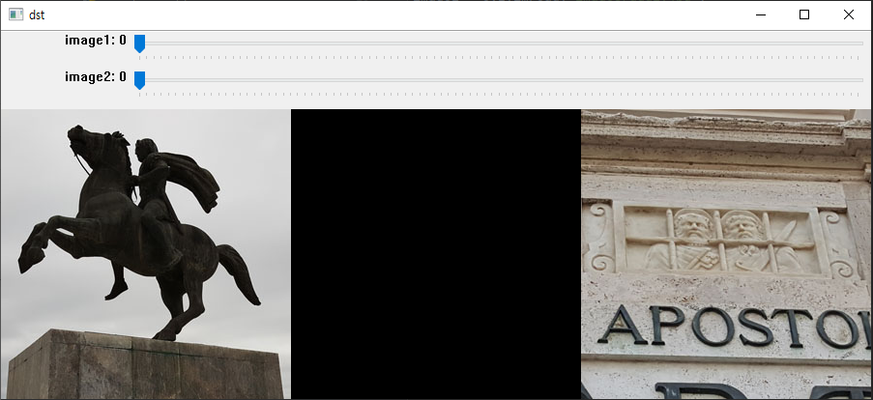

* 실행결과 2 (image1의 비율 27, image2의 비율 76)

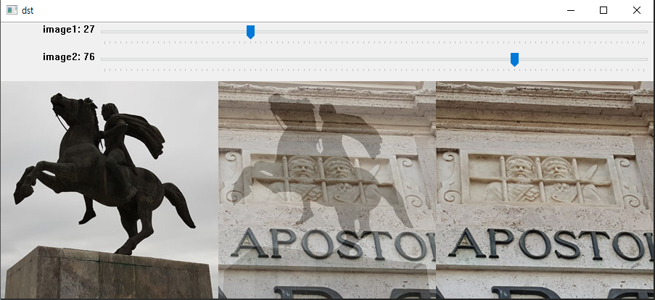

* 실행결과 3 (image1의 비율 100, image2의 비율 100)

